O životosprávě

doc. MUDr. Jan Piťha, CSc.

předseda Fóra zdravé výživy
Interní klinika 2. LF UK a FN Motol Praha
Laboratoř pro výzkum aterosklerózy, Centrum experimentální medicíny IKEM Praha

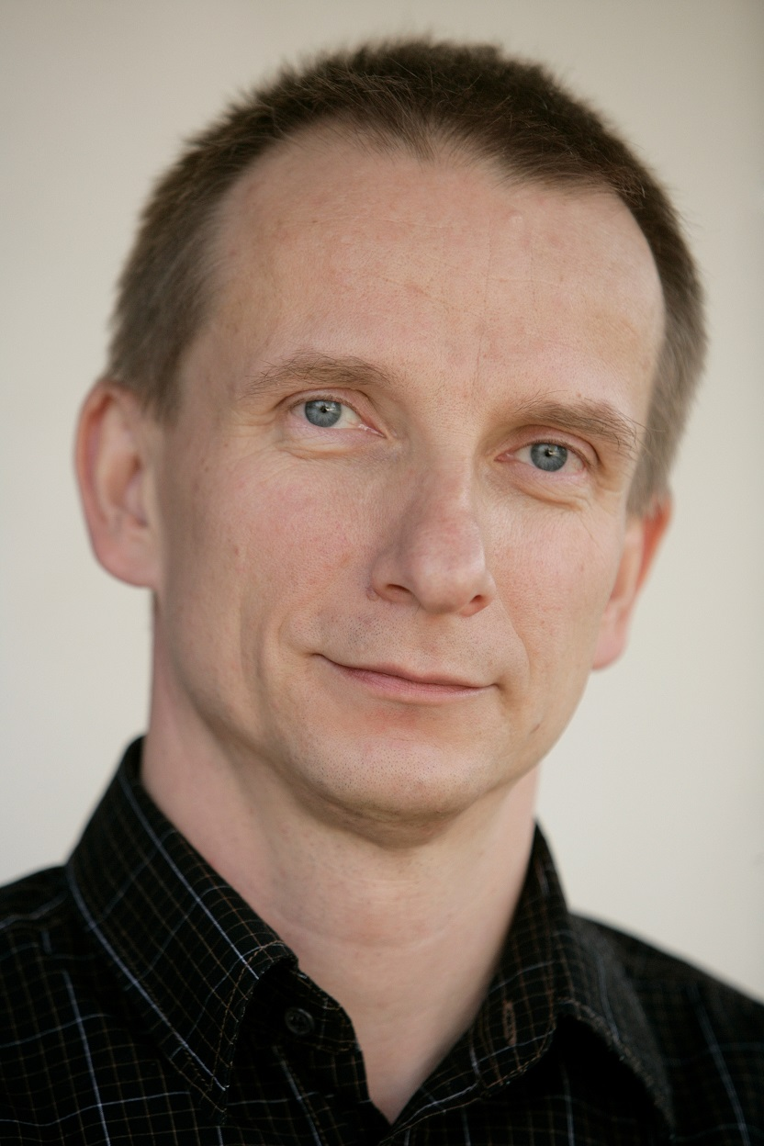

Každý rok v ČR zemře přibližně 25 000 žen na srdečně-cévní onemocnění. Jedná se o nejčastější příčinu úmrtí u nás i celosvětově. Ve většině případů se jedná o následky aterosklerotického procesu. Ten je nejčastěji způsoben škodlivými lipidovými částicemi v krvi, kouřením, cukrovkou a vysokým krevním tlakem.

Ke kouření a cukrovce jsou ženy citlivější než muži, nicméně mají určitý časový odklad.
Do menopauzy jsou chráněny ženskými pohlavními hormony, rizikovější skupinou jsou v tomto věku muži. Po menopauze však tato ochrana skončí a ženy začnou muže ve smutných statistikách velmi rychle dohánět. Vzhledem k tomu, že se ženy dožívají vyššího věku, ve vyšších věkových skupinách jsou již na vedoucím místě.

Ženy dnes žijí oproti minulosti po menopauze mnohem déle, konkrétně o 2–3 desítky let
(střední délka života je u žen 81,45 let). Mohlo by se tedy zdát, že mají dost času hned
po menopauze vše napravit. Bohužel nemají, příroda rozhodla jinak. Menopauza je určitým milníkem, po kterém se výskyt kardiovaskulárních onemocnění aterosklerotického původu výrazně zvyšuje, nicméně aterosklerotický proces se začíná tiše, ale agresivně rozbíhat
již v období přechodu. Přitom zabít, či zmrzačit je schopen více než polovinu z nás zcela
bez varování, což platí zejména pro ženy. To je velmi špatná zpráva. Dobrou zprávou naopak je, že už to víme a víme také, co bychom s tím měli dělat.

Nedávno byl popsán příznivý vliv doposud převážně zavrhované hormonální substituční terapie na aterosklerotické změny, pokud byla nasazena do 5 let po menopauze – po více než 10 letech
to již ale nefungovalo. Hormonální terapie v přechodu do menopauzy či po ní je stále diskutována a bezesporu přináší některá rizika, i když ne tak rozsáhlá, jak se dříve předpokládalo.

Naproti tomu není nutné příliš diskutovat o tom, že bychom neměli kouřit, měli mít
pod kontrolou váhu a obvod pasu, přiměřeně se hýbat a jíst vyváženou stravu bez obsahu většího množství rizikových živin. Právě ženy v přechodu bývají extrémně citlivé k těmto zdánlivě banálním opatřením, která mohou zásadně rozhodnout o jejich budoucnosti.

Podle nedávného průzkumu* si ženy uvědomují (až ve 44 %), že při potížích spojených s menopauzou je na prvním místě úprava stravy a celkové životosprávy. Stále se ale obávají rakoviny prsu (40 %), fyzických příznaků spojených s menopauzou (40 %) nebo psychických obtíží (38 %) více než srdečně-cévních onemocnění (31 %), která dávají ženy v rizikovém věku
až na 6. místo. S tím souvisí poměrně nízká znalost některých zásadních rizikových faktorů. Zatímco svůj krevní tlak zná 9 z 10 žen, jen 2/5 znají svou glykémii (hladinu cukru v krvi)
a pouhá 1/3 hladinu cholesterolu v krvi.

Ženy v přechodu do menopauzy by se tedy jako první v naší populaci mohly a měly změnit z pasivních obětí aterosklerotického postižení na jeho aktivní odpůrkyně. Zásadním krokem k této změně je znalost rizikových faktorů včetně jejich hodnot a aktivní přístup k jejich zlepšení.

RIZIKOVÝ FAKTOR | IDEÁLNÍ HODNOTA | JAK OVLIVNIT
Kouření | Nekouřit vůbec | Poradna pro kuřáky, případně pomoc v podobě nikotinových náplastí, léků, elektronických cigaret apod.
Obvod pasu | Méně než 80 cm | Pohybová aktivita pravidelně nejméně 3x týdně 30–45 minut, omezení sladkostí ve stravě.
Body mass index  váha/(výška v m)² | 18-25 kg/m²
Krevní tlak | Méně než 140/90 mm Hg | Přiměřený přísun soli ideálně  pod 8 g za den, přiměřená tělesná váha, pohybová aktivita.
LDL  („zlý“ cholesterol) | Méně než 3,5 mmol/l,  při již přítomném aterosklerotickém onemocnění (ischemická choroba srdeční) méně než 2 mmol/l | Úprava stravování s menším množstvím živočišných a větším množstvím rostlinných tuků  (resp. tuků s převahou nenasycených mastných kyselin), při již přítomném aterosklerotickém onemocnění  u většiny pacientů vhodné léky.

Světový den menopauzy připomene konference

18. říjen je tradičně Světovým dnem menopauzy, nejinak je tomu i letos. V tento den proběhne v pražském IKEM tradiční Celostátní odborná konference „V hlavní roli ženy“, jejíž převážná část bude věnována právě problematice menopauzy. Mezi diskutovanými tématy bude
např. problematika akutního klimakterického syndromu, kardiovaskulární rizika u žen
po menopauze, pohybové aktivity a jejich vliv v tomto období, příjem vápníku a vitaminu D
ve vazbě na jeho zdroje, rostlinné nápoje, jejich výživové a senzorické hodnocení a srovnání
s kravským mlékem, problematika magnézia u postmenopauzálních žen s osteopatiemi aj. Konference je primárně určena zdravotníkům, ale přihlásit se mohou i zájemci o problematiku z řad laické veřejnosti a samozřejmě také média. Těšíme se na Vás!

* Průzkum společnosti STEM/MARK proběhl letos v listopadu, zúčastnilo se ho 507 žen ve věku 45–65 let. Dotazování bylo realizováno v rámci on-line dotazování s reprezentativním vzorkem české populace žen podle věku, vzdělání, velikosti obce, regionu, příjmu domácnosti a počtu členů domácnosti.

